Олимпиада по профессионально-трудовому обучению
для обучающихся 8,9,10 классов

^{Ф.И.О. обучающегося} __________________________________ученика _______класса
образовательное учреждение __________________________________________________________________________
учитель, подготовивший ученика ________________________________________________________________
- Разгадай кроссворд
 |  |  |  |  |  |  |  |  | ⁹
 |  |  |  |  |  |  |  | ⁸
 |  | ³
¹ | ² |  |  |  | ⁵ |  | ⁷ |  |  | ¹⁰
М | И | Р |  | Ж⁴ | И | В⁶ | О | Т | Н | Ы | Х¹¹

- Хищник, который питается другими живыми существами, только один вид парализует жертву своим ядом, а другой заглатывает целиком или душат.
- Дикое животное с красивой рыжей шерстью.
- Эта птица относится к семейству фазановых, а неприметный окрас, как у кур, использует только в целях камуфляжа.
- Не жужжу, когда лежу, Не жужжу, когда хожу. Если в воздухе кружусь, тут уж вдоволь нажужжусь
- 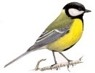
- Млекопитающее, которое относится к отряду хищные, семейству псовые.
- Дикое животное, самый крупный представитель семейства оленьих.
- Дикий зверь тропой бежит, то как хрюкнет, завизжит. С ним детишек караван. Это зверь лесной - …..
- Дикое животное похожее на кошку.
- Грызун хищник, вредитель хлебных злаков.

- Какое из двух утверждений правильное?
1. ЗООЛОГ – изучает животных в природной среде или в лабораторных условиях, участвуют в создании заповедников, следят за сохранностью животных.
2. ЗООЛОГ – лечит животных, дрессирует их, ухаживает за ними, использует в терапии или в поисковых целях.

- О какой профессии идет речь?
- Современная специальность по приведению внешнего вида домашнего животного в порядок - ______________
- Специалист, который готовит сторожевых псов для специальных служб, собак-поводырей для слепых, собак для поиска и спасения людей, для поиска опасных и запрещенных предметов - ______________________

- Угадай профессию (соедини линией картинку с животными с названием специалиста, который их изучает)
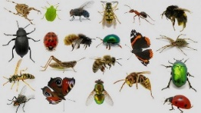 |  | Герпетолог
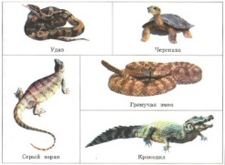 |  | Энтомолог
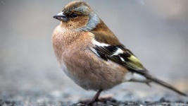 |  | Орнитолог
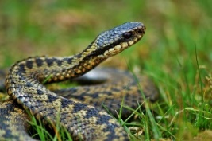 |  | Ихтиолог
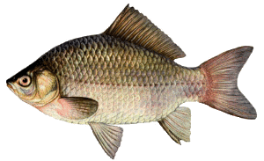 |  | Серпентолог
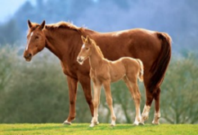 |  | Палеонтолог
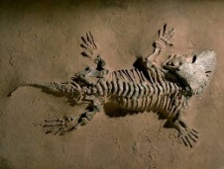 |  | Ипполог

- Угадай из какого фильма (мультфильма) о животных сделан этот снимок.
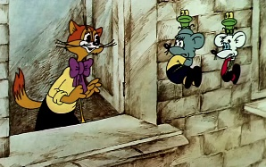
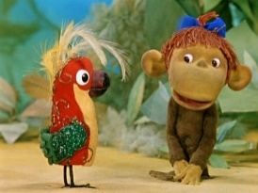
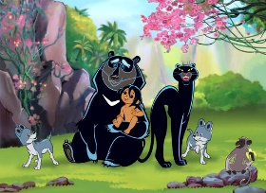

- Реши задачку и узнаешь правильный ответ.
Знаешь ли ты рекордсмена мира насекомых? У него наибольшая продолжительность жизни – до 20 лет, максимальная плотность населения, самая высокая скорость обучения, самая отлаженная и сложная организация семьи. Название этого насекомого зашифровано числами. Решите примеры и расположите ответы в порядке возрастания и узнаешь название насекомого.
7,4+3,2 = _____ (А)
5,9+0,3 = _____ (У)
9,5-4,3 = ____ (М)
18,67+4,2 = ____ (Е)
50,2-20,2 = ____ (Й)
4,2+2,06 = ____ (Р)
17,5-0,7 = _____ (В)

число
буква

- Что вы знаете о дельфинах?
1.С какой скоростью плавает дельфин?
Решите пример, и вы узнаете его скорость (км/ч)
(246535 – 85897) : 1306 – 73 = ____ км/ч
2. Найдите значения выражения, и вы найдете:
а) массу самого большого дельфина (кг) (49 • 65 + 1815) : 10 =
б) длину самого крупного дельфина (м) 9630 : 9 – 1066 =
Ответ. Размеры самого крупного дельфина длина ___ м и масса _____ кг.

- Вспомни и запиши название профессий, связанных с миром животных (кроме тех, о которых уже было сказано в заданиях олимпиады) ________________________________________________________________________________________________________________________________________________________________________________________________________________________________________________________________________________________________________________________________________________________________________________________________________________________________________________________________________________________________________________________________________________________________________________________

